# Lab 3. Färg

# Del 1- Förberedelse Svarsdokument

**Spara detta dokument som .pdf dokument innan ni lägger ut det på Lisam.**

*Studenternas namn och LiU-ID: (Max 2 studenter per grupp):*

*1. Isak Greatrex (Isagr142)*

*2. Pedram Abbasnejad (pedab341)*

*Inlämningsdatum:*

*Version (ifall ni behöver lämna retur)*

V1

**Uppgift 1)**

1. Oberoende: X=60, Y=65, Z=102.5,
2. Dot-off-dot: X=55, Y=55, Z=100,
3. Dot-on-dot: X=65, Y=75, Z=105, (ställ fråga !!!!!)

**Uppgift 2)**

[X, Y, Z] för R1 = (1,1,1)

[X, Y, Z] för R2 =(0.8,1,1)

[X, Y, Z] för R3 =(0.75,1,0.75)

[X, Y, Z] för R4 =(0.75,1,0.75)

[X, Y, Z] för R5 =(1,1,1)

Vilka av dessa fem objekt är metamera med varandra?

**Uppgift 3)**

xy-kromaticitetsvärden för D50: x=0.3457, y=0.3585

xy-kromaticitetsvärden för D55: x=0.3324, y=0.3474

xy-kromaticitetsvärden för D65: x=0.3127, y=0.3290

xy-kromaticitetsvärden för D75: x=0.2990, y=0.3149

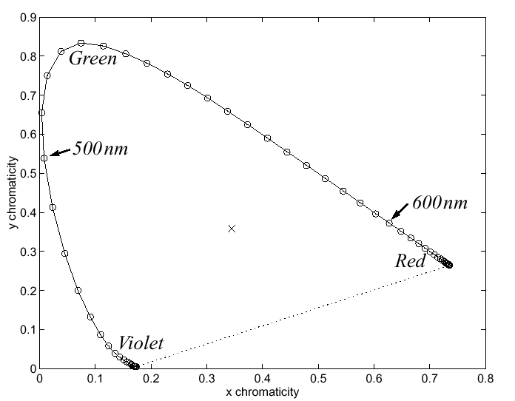

Studera hur vitpunkternas kromaticitetsvärden (x,y) placerar sig i diagrammet ovan. Förklara hur vitpunkternas kromaticitet i diagrammet påverkas av färgtemperaturen hos ljuskällorna, t.ex: blir de blåare med högre färgtemperatur, eller tvärtom?

Det blir blåare med lägre färgtemperatur och rödare ju varmare.

**Uppgift 4)**

Skriv era svar i kolumn 1 i den avsedda tabellen under uppgift 3.1 i svarsdokumentet till laborationsuppgifterna (Del 3).

**Glöm inte att spara dokumentet som *.pdf* innan ni lägger ut det på Lisam.**